|  |
| --- |
| **NORMA DE PROCEDIMENTO – IJSN Nº 009** |

|  |  |  |  |  |  |  |  |
| --- | --- | --- | --- | --- | --- | --- | --- |
| **Tema:** | Incorporação de Bens Adquiridos por Pesquisadores no Âmbito de Projetos de Incentivo à Pesquisa | | | | | | |
| **Emitente:** | Instituto Jones dos Santos Neves - IJSN | | | | | | |
| **Sistema:** | - | | | | **Código:** | | - |
| **Versão:** | 1 | **Aprovação:** | Instrução de Serviço nº  50 / 2025 | **Vigência:** | | 18/09/25 | |

1. **OBJETIVOS**
   1. Estabelecer procedimentos para incorporação de bens patrimoniais adquiridos com recursos financeiros da Fundação de Amparo à Pesquisa e Inovação do Espírito Santo - FAPES e Fundo Estadual de Ciência e Tecnologia - FUNCITEC para Projetos de Pesquisa cientifica, tecnológica e/ou inovação.
2. **ABRANGÊNCIA**

2.1 Instituto Jones dos Santos Neves.

1. **FUNDAMENTAÇÃO LEGAL**
   1. Decreto Estadual Nº 1.110-R/2002, de 12/12/2002 e suas alterações – Disciplina a administração patrimonial de bens corpóreos móveis do Estado do Espírito Santo, suas Autarquias e Fundações Públicas, estas últimas, no que couber.
   2. Decreto 4.258-N, de 14/04/1998 – Aprovam normas que disciplinam procedimentos do Sistema de Administração de Material.
   3. Art. 9º da Lei Complementar Nº 978 de 04/10/2021.
2. **DEFINIÇÕES**
   1. **Solicitante -** é o servidor público vinculado ao Instituto Jones dos Santos Neves responsável pela execução do projeto de pesquisa.
   2. **e-Docs** – Sistema de Gestão de Documentos Arquivísticos Eletrônicos.
   3. **SIADES -** Sistema Administrativo Digital do ES**.**
   4. **Tombamento** – É o ato de atribuição de numeração patrimonial, por meio do sistema de patrimônio do Estado, a ser utilizado como referência para a identificação do bem.
3. **UNIDADES FUNCIONAIS ENVOLVIDAS**
   1. Coordenação de Administração Geral - CAGER
   2. Coordenação de Orçamento e Finanças – COF
4. **PROCEDIMENTOS** 
   1. **Incorporação de Bens Adquiridos por Pesquisadores no Âmbito de Projetos de Incentivo à Pesquisa)**

Este processo será executado sempre que houver a necessidade de incorporar bens móveis adquiridos por pesquisadores no âmbito de projetos de incentivo à pesquisa.

T01 – Autuar processo no e-Docs

Sugestão de resumo do processo: Incorporação de bens móveis ao patrimônio do IJSN adquiridos com recursos da FAPES em atendimento ao art. 9º da Lei Complementar n°978, de 4 de outubro de 2021, referente ao [informar nome do projeto/programa].

T02 – Entranhar documentação no processo

O solicitante deverá entranhar aos autos: Documento Auxiliar de Nota Fiscal Eletrônica – DANFE, Nota Fiscal, Foto do Bem (quando cabível), Projeto de Pesquisa e Termo de Outorga (com as devidas atualizações quando aplicável).

Obs: A nota fiscal deverá ser emitida na “modalidade completa” no site que consta no DANFE.

T03 – Solicitar incorporação do bem móvel

T04 – Analisar solicitação de incorporação

Se houver necessidade de ajustes segue para T05, caso contrário, T06.

T05 – Realizar ajustes

T06 – Solicitar autorização para ingresso físico e contábil do bem

T07 – Aprovar ingresso físico e contábil do bem

T08 – Realizar registro, tombamento e distribuição no SIADES

T09 – Solicitar registro contábil

T10 – Realizar registro contábil

Na realização do registro contábil, o servidor da COF deverá seguir as orientações do Manual de Procedimentos Contábeis (MCONT) disponível em: https://sefaz.es.gov.br/manual-de-contabilidade-mcont

T11 – Tomar ciência do registro contábil e providenciar termo de distribuição

T12 – Tomar conhecimento da incorporação

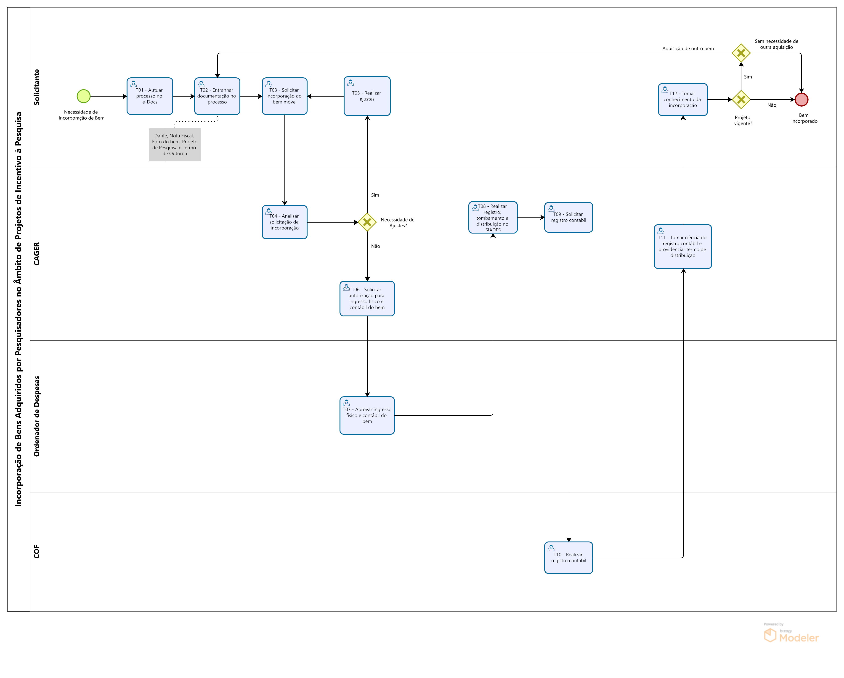

1. **INFORMAÇÕES ADICIONAIS**
   1. Não aplicável.
2. **ANEXOS**
   1. Não aplicável.
3. **ASSINATURAS**

|  |  |
| --- | --- |
| **EQUIPE DE ELABORAÇÃO: Data: 26/08/2025** | |
| Fabio Prates Rocha  Coordenador do ELPI | Pablo Sandin Amaral  Membro do ELPI/UECI |
| Marcelo Bonella da Silva  Membro do ELPI | Larissa Figueiredo Ribeiro Barros  Coordenadora - CAGER |
| Scheilla Braga Silva  Coordenadora - COF |  |
|  | |
| **APROVAÇÃO: Data: 29/08/2025** | |
| Pablo Silva Lira  Diretor Geral - DG |  |